Vous trouverez sur ce document :
1) Un modèle de fiche de poste Responsable de secteur rempli
2) A la suite, une trame vierge à personnaliser

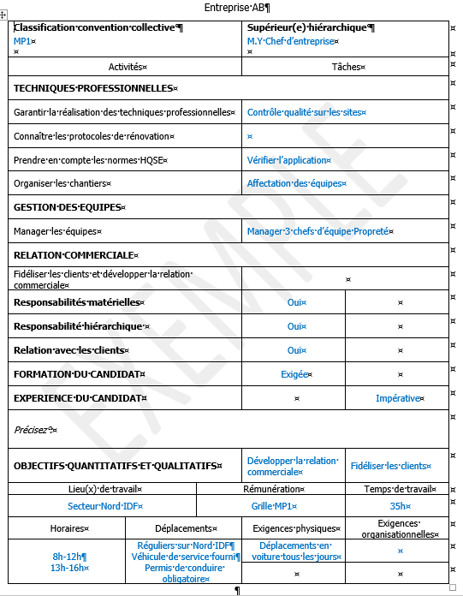

Entreprise :
Poste :

Classification convention collective |  | Supérieur(e) hiérarchique
Activités |  | Tâches
TECHNIQUES PROFESSIONNELLES
Garantir la réalisation des techniques professionnelles
Connaître les protocoles de rénovation
Prendre en compte les normes HQSE
Organiser les chantiers
GESTION DES EQUIPES
Manager les équipes |  | Précisez le nombre et les fonctions des personnes
RELATION COMMERCIALE
Fidéliser les clients et développer la relation commerciale
Responsabilités matérielles |  | Oui/Non
Responsabilité hiérarchique |  | Oui/Non
Relation avec les clients |  | Oui/Non
FORMATION DU CANDIDAT |  | Exigée (précisez) : |  | Souhaitée
EXPERIENCE DU CANDIDAT |  | Souhaitée |  | Impérative
Précisez :
OBJECTIFS QUANTITATIFS ET QUALITATIFS
Précisez :
Lieu(x) de travail |  | Rémunération |  | Temps de travail
Horaires | Déplacements | Exigences physiques |  | Exigences organisationnelles

